FAMILLE ET PARENTE
PARTIE III : LA FAMILLE EN EUROPE
PRESENTATION DU DOSSIER

- HISTOIRE DE LA FAMILLE
La famille a été également un objet d’étude pour les sociologues et pour les historiens. Mais beaucoup d’idées ont été révisées dans ce domaine (document 1), idées qui restent prégnantes dans le discours commun.

- LA OU LES FAMILLE(S) CONTEMPORAINE(S) : EVOLUTIONS POUR LA FRANCE
Analyse statistique (documents 2 à 13)
- TENTATIVES D’EXPLICATIONS (nb : le titre n’est pas très bon)
Martine Segalen insiste sur le fait que les transformations actuelles reposent sur la place croissante accordée à l’enfant. (document14). Mais les nouvelles techniques de procréation bousculent l’idée qu’on se faisait de la filiation (les deux grands axes de la parenté, alliance et filiation sont donc « bousculés ») (document 16 et 17) et on peut mieux saisir l’intérêt d’un détour par « l’anthropologie » : « L'approche anthropologique est plus que jamais pertinente pour comprendre les nouvelles questions que pose la biologie au(x) principe(s) de filiation. » (document 18)

DOSSIER DOCUMENTAIRE
- HISTOIRE DE LA FAMILLE
Document 1
La production récente en histoire de la famille a profondément renouvelé nos connaissances des manières dont la famille a réagi aux transformations économiques et sociales; ces travaux ont aussi contribué, de façon plus générale, à éclairer les relations entre le changement social et les comportements individuels, étant donnée la position centrale de la famille comme intermédiaire entre les individus et la société. Dans cette perspective, on peut affirmer que la famille a servi à la fois d'instrument de changement social et de mécanisme d'adaptation à ces changements.
Ce double rôle de la famille apparaît le plus clairement lors de l'industrialisation. Jusqu'à récemment, la sociologie tenait pour acquis que la cellule familiale s'était effondrée sous l'effet de l'industrialisation. Selon les tenants de l'école de Chicago, l'avènement de la société industrielle et le passage de la campagne à la ville avaient coupé les liens qui rattachaient les individus aux réseaux traditionnels de parenté; les pressions engendrées par le travail en usine et la vie urbaine avaient amené la désintégration des groupes domestiques⁵⁷. Même les sociologues qui n'adhéraient pas à cette théorie de la désintégration croyaient avec Parsons que la famille était passée d'une structure étendue à une structure nucléaire en réponse aux exigences de la société industrielle, la structure nucléaire étant la plus compatible avec ce type d'organisation sociale". Un des principaux adeptes de cette thèse, W. Goode, conçoit la famille conjugale comme une structure au service de l'industrie⁵⁹.
Ces thèses ont été complètement invalidées par les recherches historiques des dix dernières années. En fait, on a réussi à démontrer que l'industrialisation a pu renforcer les liens familiaux et augmenter la cohésion au sein de la famille. Le manque de logements, dans les régions industrielles, forçait les gens à habiter avec des parents, ce qui se traduisait par un nombre plus élevé de groupes domestiques étendus⁶⁰. Loin d'obliger les jeunes à quitter le domicile des parents plus tôt, les possibilités d'emploi offertes par l'industrie leur donnaient l'occasion de rester à la maison, de travailler dans leur localité d'origine et de contribuer à l'entretien de la famille.
204 REVUE D'HISTOIRE DE L'AMÉRIQUE FRANÇAISE
Dans son étude des débuts de la Révolution industrielle en Angleterre, Smelser a montré comment les usines de textiles embauchaient des familles entières comme unités de travail. Les pères de famille plaçaient leurs enfants, percevaient leurs salaires et faisaient régner la discipline à l'usine. En contrepartie, les usines dépendaient des groupes familiaux pour obtenir une quantité constante de main-d’oeuvre. Vers 1830, cependant, l'introduction de nouvelles machines amena une spécialisation accrue qui mit fin à ce type de travail familial. Le groupe domestique survécut cependant sous différentes formes comme groupe de travail tout au long du 19e siècle. Aux Etats-Unis, dans le secteur des textiles, par exemple, la famille continua à se comporter ainsi, et la parenté demeura un réseau de relations essentiel même lorsque le milieu industriel devint plus complexe à la fin du 19e siècle et au début du 20e⁶². (…)
Les grands schémas linéaires d'explication des transformations dans le comportement des familles étant désormais rejetés, de nouveaux questionnements se font jour. Si l'industrialisation n'a pas provoqué la première chute substantielle de la fécondité, si elle n'a pas donné naissance aux ménages nucléaires, si elle n'a pas entraîné de réorganisation pénible de la structure familiale, peut-on lui attribuer quelque effet que ce soit sur le comportement des familles? Si le ménage nucléaire a constitué la forme principale d'organisation des groupes domestiques en Europe de l'ouest depuis des siècles, jusqu'où faut-il remonter pour en retrouver les origines? Et, si l'on peut repérer certaines caractéristiques de la famille «moderne» avant la Révolution industrielle, quelles sont les causes des changements dans la structure et le comportement des familles depuis trois siècles?
Si les historiens ne croient plus que l'industrialisation ait produit un type nouveau de structure familiale, ils sont toutefois d'accord pour lui reconnaître un effet sur les fonctions remplies par la famille, sur les valeurs dont elle est chargée et sur la chronologie des passages d'une étape à l'autre de la vie. Quoique ces transformations n'aient souvent pas eu de liens directs avec l'industrialisation, elles découlaient de la restructuration de l'économie et du progrès de l'urbanisation qui accompagne l'arrivée de l'industrie. On est de plus d'accord pour affirmer que le principal changement amené par l'industrialisation a été le transfert des fonctions remplies par la famille vers d'autres institutions sociales. On peut utiliser la terminologie de Parsons et parler de processus de différenciation: «Lorsqu'une organisation sociale devient archaïque sous l'effet des changements historiques, elle se scinde... en deux rôles ou en deux organisations, ou en un nombre plus grand, qui opèrent de manière plus efficace dans le nouveau contexte historique.»⁶⁴ La famille pré-industrielle servait d'atelier, d'église, d'école, de maison de correction ou d'asile⁶⁵. Au cours du dernier siècle et demi, ces fonctions ont été dévolues en grande partie à d'autres institutions. Lieu de production, le ménage est devenu lieu de consommation et d'éducation des enfants. La famille s'est retirée du milieu de travail, trouvant refuge dans une intimité glorifiée; le monde du travail a rompu ses liens avec la famille et s'est bureaucratisé.
La famille s'est refermée sur elle-même, sur son intimité, dont elle a fait un idéal autant qu'une pratique. L'intimité du foyer et le clivage entre l'univers familial et le monde du travail sont devenus des caractéristiques fort prisées de la vie de famille⁶⁶. Cet attachement à la vie domestique de la famille est en soi le résultat d'une longue évolution historique, qui débute avec la période moderne en Europe, et que P. Ariès a dépeint dans ces termes: «...la famille moderne se retranche du monde, et oppose à la société le groupe solitaire des parents et des enfants. Toute l'énergie du groupe est dépensée pour la promotion des enfants, chacun en particulier, sans aucune ambition collective: les enfants plutôt que la famille. »⁶⁷ La famille du 17e siècle, écrit l'auteur, se distingue de la famille moderne «...par l'énorme masse de sociabilité qu'elle conserve. Elle est, là où elle existe, c'est-à-dire dans de grandes maisons, un centre de relations sociales, la capitale d'une petite société complexe et hiérarchisée que commande le chef de famille»⁶⁸.
206 REVUE D'HISTOIRE DE L'AMÉRIQUE FRANÇAISE
Sous l'effet de la croissance économique et de l'industrialisation, la famille a perdu plusieurs de ses fonctions et s'est consacrée essentiellement à la consommation, à la procréation et à l'éducation des enfants. Comment la perte de ces fonctions et la diminution de la taille du ménage ont-elles modifié la dynamique interne des familles et la qualité des liens qui unissaient ses membres? Selon P. Ariès, la réduction des fonctions de la famille, son intimité grandissante, le déclin de la sociabilité et de l'intégration de la famille à la communauté constituent les phases caractéristiques de l'émergence de la famille moderne. Cette famille aura une structure nucléaire et entretiendra des rapports affectifs intenses; elle sera fière de son intimité et dévouée aux enfants. Ariès en conclut que ces transformations ont réduit les capacités d'adaptation de la famille et ont enlevé aux enfants l'occasion de grandir dans un milieu souple et d'observer un nombre varié de modèles de comportement. Cette interprétation demande à être soumise à des investigations plus poussées.
Comme la famille évolue plus lentement que les autres institutions sociales et qu'elle est autant un instrument de changement social que d'adaptation au changement, les historiens arrivent mal à fixer dans le temps les étapes de la transformation de la famille. On situe l'apparition de la «famille moderne», en Occident, entre 1680 et 1850. P. Ariès et L. Stone ont privilégié la fin du 17e et le commencement du 18e comme moment critique, alors que E. Shorter retient plutôt la fin du 18e et le début du 19e. Stone fait remonter la naissance de la «famille nucléaire domestique fermée»' à la période 1640-1800; les Américains, quant à eux, la situent comme Shorter à la fin du 18e et au début du 19ème .
L. Stone, P. Ariès et E. Shorter ont pris comme critère de la naissance de la famille moderne l'apparition de l'individualisme dans les sentiments. Selon eux, les caractéristiques essentielles de la famille moderne sont la dimension réduite du groupe domestique, le souci de l'intimité et de la vie privée, l'attention portée aux enfants, et, comme fondement, le lien affectif entre les conjoints et entre les parents et les enfants. Ces auteurs ont tous remarqué que l'intimité et l'attention portée aux enfants commandaient un déclin du rôle de la parenté, des voisins et des amis, ainsi qu'un isolement croissant de la famille par rapport à son milieu immédiat. De nos jours, les unions matrimoniales sont faites de liens affectifs entre les conjoints et ces liens naissent de l'attrait entre les personnes et de leurs pulsions sexuelles; elles ne dépendent plus d'alliances conclues par les parents. L. Stone et, à un moindre degré, C. Degler considèrent que ce genre de famille ne peut entretenir des liens très forts avec la parenté.
(Tamara K. Hareven : « Les grands thèmes de l’histoire de la famille aux États-Unis » - Revue d'histoire de l'Amérique française, vol. 39, n° 2, 1985, p. 185-209)

- LA OU LES FAMILLE(S) CONTEMPORAINE(S) : EVOLUTIONS
Document 2
Document 3

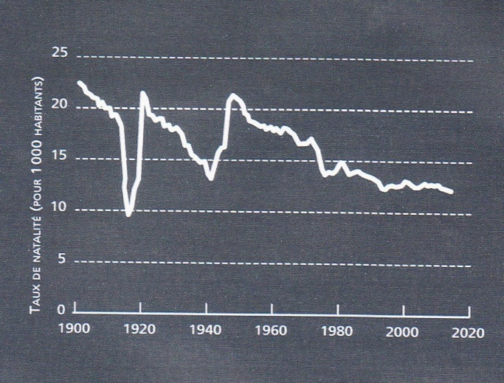

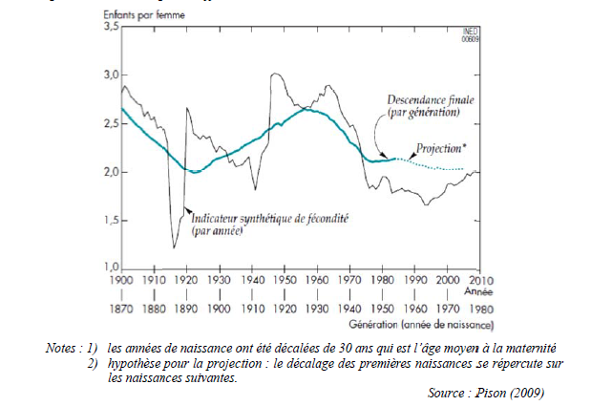

Document 4 Document 5
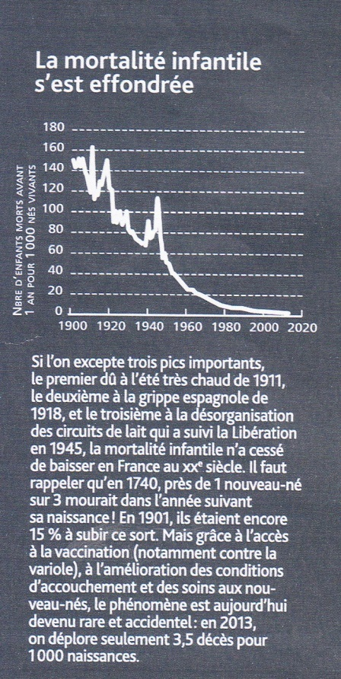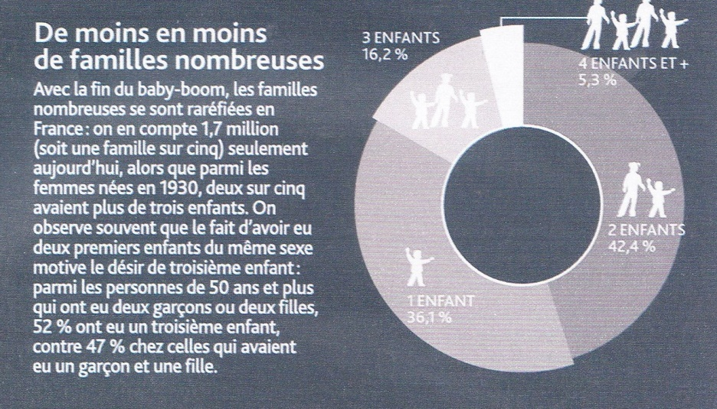

Document 6
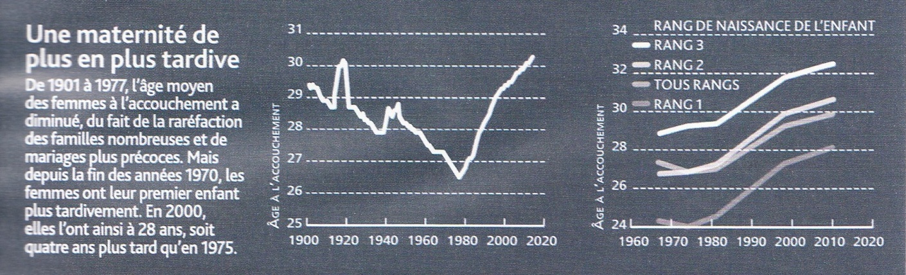

Document 7
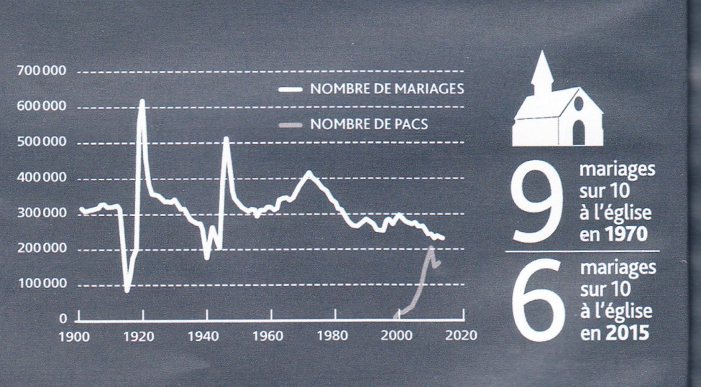

Document 8 Document 9
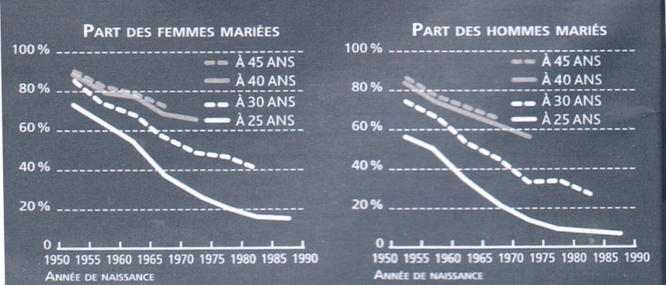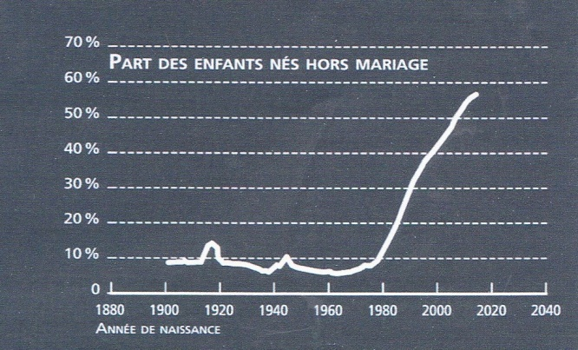

Document 10
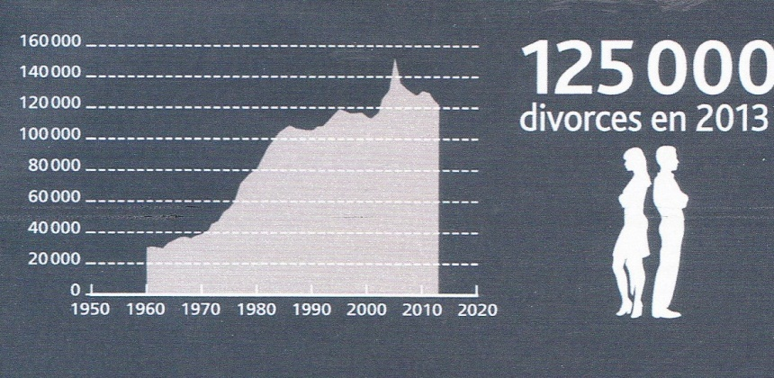
Document 11 Document 12
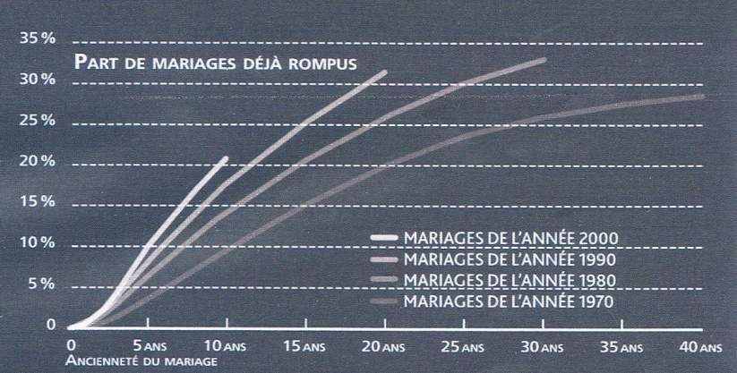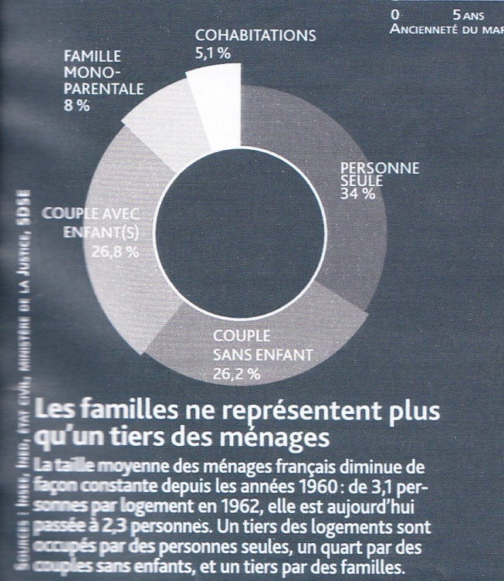
Document 13
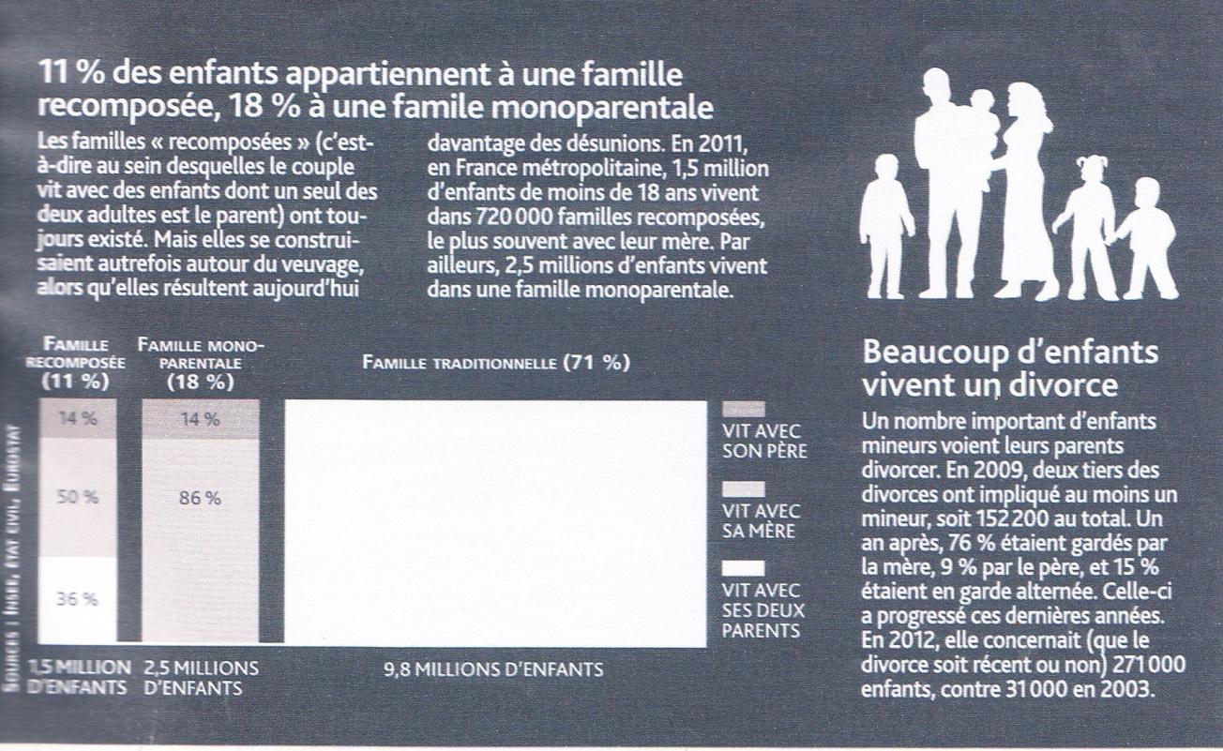
(Source des documents statistiques : Science et vie Hors Série n°72 : « Les nouvelles lois de la famille » - Septembre 2015)
- TENTATIVES D’EXPLICATIONS
Document 14
Je pense qu’il n’y a pas plus de "crise" de la famille en 1970 qu’il n’y a de "redécouverte" depuis l’an 2000 : ce sont là des discours médiatiques qui reflètent les inquiétudes sociales du temps, justifiées ou non. Les années 1970 redoutaient que la mise en place de l’État- providence ne prive la famille de ses "fonctions traditionnelles" ; on craignait aussi que la liberté nouvelle et la montée de l’amour ne mettent en péril le mariage : pourtant on se mariait beaucoup et jeune, on divorçait peu. À partir de 1975, le discours sur la "crise" familiale concerne la montée du divorce : Autrement, une revue née dans la vague de 1968 titrait un de ses premiers numéros : "Finie la famille ?" (pour conclure le contraire et saluer l’institution comme un nouvel espace de liberté). Retournement des discours à la fin des années 1980 : L’Express de juin 1986 titre "La famille, une idée moderne", et ELLE en avril 2005 "La famille change. Tant mieux ! ", en en vantant la souplesse et l’ouverture d’esprit. Fin 2012 et début 2013, les oppositions les plus violentes de ceux qui sont contre le "mariage pour tous" cristallisent de nouvelles peurs : la famille va-t-elle disparaître parce qu’une minorité fait changer la loi de la majorité ? Simultanément des articles de presse soulignent le rôle des "abuelos" – des grands-parents – dont les retraites sont seules à garantir le maintien des familles et à aider les jeunes en Espagne, confrontés à un chômage impitoyable.
Au-delà de ces discours et de ces idées, de très nombreux travaux s’efforcent d’analyser les évolutions de l’institution : dans les années 1970, on s’intéressait aux changements des structures familiales, puis aux effets sociaux des divorces, des recompositions familiales, comme aux difficultés rencontrées par les familles monoparentales. La recherche s’est intéressée aussi aux politiques en faveur de la conciliation entre travail et famille (toujours pensée du côté féminin) puisque la France a un des plus forts taux de fécondité (1,9) d’Europe, pour le plus fort taux d’emploi féminin. (…)
La place de l’enfant est aujourd’hui centrale, quel que soit le "modèle familial". En France, aujourd’hui 54 % des enfants naissent hors mariage, et c’est donc l’enfant qui fonde la famille. Sa place au sein du groupe familial et les attentes réciproques entre parents et enfants sont totalement différentes de ce qu’elles étaient il y a cinquante ans encore. Rappelons l’histoire singulière de la France avec la limitation volontaire des naissances très précoce, que Philippe Ariès associe à la montée du sentiment de l’enfance à la fin à la fin du XVIIIe siècle. (…)Depuis que se sont dissociées sexualité et procréation, la centralité de l’enfant s’est encore renforcée, mais elle n’est pas dénuée d’ambiguïtés. L’enfant est, en ces années 2010, celui d’un couple de plus en plus âgé. L’âge au mariage et à la première naissance s’est élevé dès les années 1970, en même temps qu’a augmenté le nombre des divorces, tandis que le taux de fécondité, qui assurait le renouvellement des générations en 1960, chute durablement. Ce sont les prolégomènes du bouleversement de l’institution familiale, dus au développement de la contraception moderne, à l’élévation du niveau d’éducation des jeunes filles, à l’ouverture du marché de l’emploi aux femmes, à l’avènement d’une quête d’égalité entre hommes et femmes. (…) Le couple aura examiné les paramètres socio-économiques liés à la naissance de l’enfant, qui sont évidemment sans rapport avec les calculs économiques d’autrefois, mais la jeune femme, surtout, tient compte du "bon moment" par rapport à son engagement professionnel ; par ailleurs, le logement doit permettre d’accueillir l’enfant comme il le faut en fonction des exigences contemporaines. Cet enfant qu’on fabrique lorsque c’est le bon moment, il est fait sur la base d’un nouveau contrat. Le nouveau-né aide l’autre, le géniteur, à accéder au stade d’adulte. Porteur des désirs de ses parents, ce que Serge Tisseron nomme le "contrat narcissique", l’enfant doit réaliser les aspirations de ceux-ci en échange de leurs soins et de leur amour.
Et l’enfant fabrique la famille dans les couples en concubinage ou pacsés : il sera inscrit dans une filiation, et des personnes, autrefois étrangères les unes aux autres, deviendront les grands-parents aux yeux de la société et de la loi. Sur les épaules de cet enfant qui vient tard, et qui est si désiré, on fait peser la lourde charge d’inscrire le couple dans la lignée familiale.
(…) Pensé comme un petit individu autonome, l’enfant n’est plus un être sur lequel imprimer les traditions familiales et auquel imposer l’autorité du père ; il est un adulte en devenir dont les parents ont pour rôle de faire advenir les qualités profondes. Surveiller son évolution, sa croissance, ses acquisitions, les stimuler aussi, telle est la fonction nouvelle des éducateurs de l’enfant, essentiellement de la mère. (…) La "parentalité" est un concept nouveau. En anthropologie, on connaît la parenté, système de normes qui règlent le mariage, la filiation, la résidence. Le terme a fait florès en s’accolant à divers préfixes et d’abord "monoparentalité", utilisé dès les années 1980 pour désigner les familles composées d’une mère et de ses enfants. En dénommant cet ensemble "monoparental", on conférait un statut à cette nouvelle figure familiale qui se répandait avec le développement du divorce. De plus la famille "monoparentale" était construite comme une catégorie de famille en danger, associée aux couches précaires de la population. (…) L’adoption comme les techniques d’assistance médicale à la procréation qui dissocient les liens du sang des liens sociaux créent aussi de la pluriparentalité, chaque configuration posant des questions spécifiques. Dans ces parentés plurielles, comment répartir droits et devoirs entre différents parents ? À qui l’enfant appartient-il ? (…) Mais l’histoire a montré que l’institution a surmonté des crises historiques, la grande peste du Moyen Age, les soubresauts de la Révolution, ou la crise économique de 1929. La famille est plurielle, elle est résistante, elle accepte la liberté de choix des individus même si les uns et les autres peuvent en payer le coût affectif. Le lien familial qui semble le plus fort aujourd’hui est le lien intergénérationnel, face à la fragilité du lien conjugal.

(Questions à Martine Segalen – La documentation française – Mars 2013 - http://www.ladocumentationfrancaise.fr/dossiers/d000541-de-Ma-famille-traditionnelle-a-la-famille-relationnelle/questions-a-martine-segalen )

ANNEXE

1792
Le mariage civil enregistré en mairie devient le seul valable aux yeux de la loi. Il doit précéder toute cérémonie religieuse.
1907
Les femmes mariées sont autorisées à exercer une profession séparée, sauf opposition de leur mari et à disposer librement de leur salaire.
13 juillet 1965
La loi n° 65-570 (PDF, 119 Ko) portant réforme des régimes matrimoniaux rend effective la capacité juridique de la femme mariée. Le mari ne peut plus s’opposer à l’exercice par son épouse d’une profession séparée. La loi établit l’égalité des époux dans la gestion des biens et introduit la communauté réduite aux acquêts qui devient le régime légal en l’absence d’un contrat de mariage. Chaque époux peut, en outre, ouvrir un compte bancaire en son nom propre.
11 juillet 1966
La loi n°66-500 (PDF, 86 Ko) pose une distinction fondamentale entre l’adoption plénière et l’adoption simple. Le droit français de l’adoption est désormais organisé autour d’un corpus de règles générales associé à des dispositions spécifiques selon la forme de filiation adoptive envisagée.
1967
Autorisation de la contraception.
11 juillet 1975
La loi n° 75-617 (PDF, 66 Ko) consacre un véritable "droit au divorce" : le divorce par consentement mutuel, le divorce sur demande acceptée, le divorce pour faute et le divorce pour rupture de la vie commune. Dépénalisation de l’adultère.
23 décembre 1985
La loi n° 85-1372 (PDF, 105 Ko) établit l’égalité des époux dans les régimes matrimoniaux et l’égalité des parents dans la gestion des biens et des enfants mineurs.
22 juillet 1987
La loi n° 87-570 (PDF, 86 Ko) instaure l’égalité des parents dans l’exercice de l’autorité parentale. Elle créé le principe de la coparentalité qui doit exister même en cas de divorce : ainsi, lorsque les parents divorcent, l’autorité parentale sera exercée en commun ou par l’un des deux seulement, en fonction de l’intérêt de l’enfant. Le juge sera chargé de désigner le parent chez qui l’enfant aura sa résidence principale.
L’autre volet de cette loi se préoccupe de la famille naturelle : les mères et pères naturels (vivant ou non ensemble) peuvent exercer l’autorité parentale en commun, dès lors qu’ils sont d’accord, en présentant une demande conjointe devant le juge des tutelles.
29 juillet 1994
Promulgation de la loi n° 94-653 (PDF, 105 Ko) relative au respect du corps humain et de la loi n° 94-654 relative au don et à l’utilisation des éléments et produits du corps humain, à l’assistance médicale à la procréation et au diagnostic prénatal.
15 novembre 1999
Le Pacte civil de solidarité (PDF, 366 Ko) ( PACS) est institué. Il est avec le mariage civil une des deux formes d’union civile du droit français. Ce partenariat contractuel établi entre deux personnes indépendamment de leur sexe a pour objet d’organiser leur vie commune en établissant entre eux des droits et des devoirs en terme de soutien matériel, de logement, de patrimoine, d' impôts et de droits sociaux.
4 mars 2002
La loi n° 2002-305 (PDF, 396 Ko) donne une nouvelle définition de l’autorité parentale, mettant l’accent sur les droits et les devoirs, mais surtout sur l’intérêt de l’enfant. Cette loi consacre le principe de coparentalité défini souvent comme " l’idée selon laquelle il est de l’intérêt de l’enfant d’être élevé par ses deux parents, dans la famille fondée sur le mariage comme dans la famille créée hors mariage, que le couple parental soit uni ou qu’il soit désuni" (Françoise Dekeuwer-Defossez). Ainsi, lorsque les parents se séparent, il leur revient de régler eux-mêmes les conséquences de leur séparation : ils peuvent, s’ils le souhaitent, soumettre leur accord au juge aux affaires familiales. Uniquement en cas de mésentente, le juge intervient pour fixer l’autorité parentale. L’enfant a le droit de voir ses deux parents. La garde alternée intègre le Code Civil.
16 janvier 2009
Réforme de la filiation (PDF, 92 Ko) : abandon des notions de filiation légitime et de filiation naturelle : le principe est désormais celui de l’égalité entre tous les enfants, qu’ils soient nés de couples mariés ou non. Une disposition permet aux enfants nés sous X (la mère accouchant sans déclarer son identité et confiant l’enfant à l’adoption) de procéder à une recherche en maternité. Les mères conserveront cependant le droit de maintenir le secret de leur accouchement.
29 janvier 2013
Le débat parlementaire ouvrant le mariage aux couples de personnes de même sexe se déroule à compter du 29 janvier 2013. Il porte essentiellement sur deux points majeurs : la nature même du mariage et la parentalité.
(Questions à Martine Segalen – La documentation française – Mars 2013 - http://www.ladocumentationfrancaise.fr/dossiers/d000541-de-Ma-famille-traditionnelle-a-la-famille-relationnelle/questions-a-martine-segalen

Document 16
Les changements intervenus dans la configuration du groupe familial, la multiplication des liens de parenté biologiques ou sociaux sous l'effet de l'usage des nouvelles techniques de reproduction (NTR), elles-mêmes enserrées dans un réseau mondial de circulation de substances ou de personnes, intervenant dans la procréation d'un enfant et la fabrication de liens de parenté, imposent à l'anthropologue un impératif de compréhension. Les cultures locales de parenté s'en sont trouvées transformées, d'autant plus qu'à toutes ces manoeuvres procréatives s'ajoute l'accroissement des migrations de populations entraînant le métissage des couples et des lignées.
Dès la décennie 1970, l'arrivée à l'âge adulte de la génération née après guerre a vu se développer la contraception moderne, l'émancipation sexuelle, l'union libre et la famille hors mariage, le couple parental où les deux membres travaillent, la montée de l'égalité entre les sexes associée à un questionnement renouvelé sur les identités masculines et féminines aboutissant à des formes nouvelles d'exercice concret de la paternité et de la maternité. Dans tous les États occidentaux, on note une baisse rapide de la nuptialité concomitante à l'augmentation des unions libres, à une explosion des séparations et des divorces, et un nombre croissant de naissances hors mariage, un recours de plus en plus important à la pratique de la procréation médicalement assistée (PMA) et à l'adoption puis, un peu plus tard, une progression des unions homosexuelles.
En 2011, les indices de nuptialité signalent, plus ou moins nettement selon les pays, cette rupture avec la tradition : en France, 55 % des bébés sont nés hors mariage ; 41 % aux États-Unis ; 27 % au Canada ; alors que c'est seulement le cas pour environ un bébé sur quatre en Italie et en Pologne (Eurostat, Child Trends, 2011) et ces chiffres vont en augmentant au fil du temps. Toutefois, nombreux sont les géniteurs non mariés qui vivent en union stable, du moins pour un temps, avec des rejetons qu'ils reconnaissent légalement : la famille nucléaire reste le modèle de référence de base. En France, selon l'Insee en 2013, 70 % des enfants vivent dans une famille constituée d'un homme et d'une femme mariés ou non ; 20 % grandissent dans une famille monoparentale, dont 17 % sont dirigées par des femmes ; 10 % vivent en famille recomposée et, officiellement, 0,6 % de l'ensemble des couples sont formés de personnes de même sexe.
L'ampleur des percées scientifiques récentes a perturbé nos façons de penser la filiation (Brunet, 2011) qu'il s'agisse de l'ADN, lequel permet désormais de déterminer avec certitude une paternité (jusque-là toujours incertaine), la congélation des gamètes et des embryons, ouvrant à un « brouillage » des générations, mais aussi la possibilité de la gestation pour autrui (GPA), si bien que la maternité biologique est désormais divisible. Ces avancées techniques, ajoutées aux bouleversements intervenus dans les pratiques sociales et familiales, ont obligé les États à légiférer et à adapter leur droit à ces évolutions. En France, des lois successives balisent l'historique de ces mutations. Les régimes matrimoniaux sont modifiés en 1965 ; en 1966 est votée la loi sur l'adoption plénière, suivie, en 1970, par la réforme de la puissance paternelle, devenue « autorité parentale », laquelle est, depuis 1987, conjointement exercée par les deux parents, qu'ils soient mariés ou non, séparés ou divorcés. En 1972 fut adoptée la loi de l'égalité entre toutes les filiations et, en 1975, celles sur la légalisation de l'avortement et le divorce par consentement mutuel. Plus récemment, en 1999, a été votée la reconnaissance légale des unions homosexuelles avec le pacte de solidarité sociale (Pacs) puis, en une sorte de parachèvement des mutations de l'édifice familial, en 2014, la loi dite du « mariage pour tous », qui donna lieu, comme on le sait, à des débats de société houleux (Théry et Leroyer, 2014). Dans la plupart des États occidentaux, ces ajustements du droit montrent combien, ces dernières décennies, le mariage et la filiation, deux des piliers de la parenté, ont été au centre de l'intérêt sociétal. Mais si le premier ne pose plus, du moins en France, de problème puisque la loi permet aux personnes d'épouser le partenaire de leur choix, du même ou de l'autre sexe, de nouer une union, de la dénouer ou de la refuser ; la seconde, la filiation, bien que réformée, n'est pas encore complètement pensée ou examinée, dans la mesure où il existe aujourd'hui de nombreuses façons de se fabriquer des enfants et de devenir parent en faisant appel aux NTR ou à l'adoption. (…)
Contrairement à l'alliance qui se fragilise, la filiation constitue l'axe dur de la parenté, symbole d'un lien fort à la fois inconditionnel et idéalement indissoluble, comme l'était il y a peu de temps le mariage. Toutefois, à l'inverse de jadis, dans la chaîne généalogique qui relie les générations, l'accent est mis actuellement d'abord sur les descendants plus que sur les ascendants : l'enfant étant désormais au cœur de la parenté. Il est devenu un must dans la réalisation de soi. En France en 2014, selon l'Ined, seulement 5 % de la population en âge de procréer ne désire pas d'enfant. Celui-ci est l'objet d'un « projet parental », voulu et motivé, et de moins en moins le résultat d'un accident, d'une obligation de conjugalité ou d'un devoir de perpétuation de la lignée familiale. On est ainsi passé d'un enfant « si je veux quand je veux » avec la contraception et l'avortement dans les années 1970, à un enfant « si je veux, quand je veux et même si je ne peux pas » dès la décennie suivante (Tahon, 2005) — par recours à la PMA ou à l'adoption —, et, aujourd'hui, à un enfant « même si je ne peux plus », puisque avec la cryoconservation des ovocytes et le recours à la technicité de la biochimie de la grossesse, une femme peut enfanter bien après sa période de fertilité. Ce « droit » à l'enfant est réclamé tout autant par des couples hétérosexuels stériles que par des homosexuels ou des célibataires, hommes ou femmes, qui vont, pour satisfaire leur désir, avoir recours aux NTR. Or, leurs usages ont nécessairement des répercussions sur notre modèle de parenté. (…)
82
83
La possibilité de récupérer des substances fécondantes hors corps et de les implanter dans l'utérus d'une femme ouvre aux hétéro- ou aux homosexuels des stratégies d'appariement et d'enfantement qui se rapprochent au plus près de notre modèle de naturalité. Ainsi, un couple gay peut choisir la même donneuse d'ovocyte, faire féconder in vitro un ovocyte de la donneuse avec le sperme de l'un et un second avec celui de son partenaire, puis implanter, simultanément, les deux embryons dans l'utérus de la même gestatrice. Dans ce cas de figure, les deux hommes sont également « pères » si les deux embryons se développent, et leurs enfants sont de surcroît des demi-germains utérins. Dans le cas de couples de lesbiennes, la stratégie consiste à prendre les ovocytes de l'une, puis de les faire féconder in vitro avec le sperme d'un donneur, avant d'implanter l'embryon dans l'utérus de la partenaire. Ces femmes peuvent toutes deux revendiquer être « naturellement » mères du même enfant, mais pas de la même façon : l'une sera la mère génétique, l'autre la mère gestatrice qui porte et accouche. Ces possibles arrangements du symbole naturaliste de la procréation sont particulièrement efficaces puisqu'ils permettent l'intégration en tant que parents, aussi bien des couples homosexuels qu'hétérosexuels par le biais de l'accès à une naturalité partagée. (…)
La filiation s'est donc unifiée comme jamais dans l'histoire de la parenté en Occident : quelles que soient les modalités de son établissement, elle est la même pour tous (Théry et Leroyer, 2014). Seule demeure non reconnue la filiation incestueuse. Dès lors, mise à part cette exception, la question reste posée de la place à donner, dans le cadre de notre parenté cognatique, à ces tiers qui ont contribué génétiquement ou génésiquement à la venue au monde de l'enfant : leur reconnaissance officielle, légale, constitue pour nombre d'États une révolution inacceptable de la structure familiale de notre modèle de parenté et du traditionnel ordre généalogique. (…)
118 119
En outre, s'il est possible aujourd'hui de cryopréserver ses propres ovocytes pour un usage ultérieur, on est en droit de se poser les questions de savoir jusqu'à quel âge et pour qui ? À Montréal, au McGill Reproductive Center, une femme a été autorisée par l'instance médicale à congeler ses ovocytes pour l'usage futur de sa fille née avec une maladie génétique qui la rend stérile mais ne l'empêchera pas de porter un enfant. Si cet enfant naît un jour, il sera tout à la fois la demi-sceur ou le demi-frère de sa mère et le fils ou la fille de sa grand-mère ! Ce type de don est mal accepté par la société civile, qui certainement les interdira bientôt. À côté du « brouillage » des générations engendré ici, il faut s'interroger sur le bien-fondé de ces dons intrafamiliaux. Si les dons au plus proche peuvent conforter l'identité. la cohésion du groupe des mêmes au niveau de la chair. le principe de l'ordre générationnel ne se laisse pas aisément bafouer et continue à être âprement débattu en regard du premier, ce qui explique la variabilité et l'instabilité dans les législations nationales. (…)
Dans ces nouvelles parentés, malgré ces manœuvres, un grand principe est obstinément présent : la prohibition de l'inceste et la loi de l'exogamie qu'elle sous-tend. L'une et l'autre continuent toujours à s'appliquer. de façon légale ou culturelle. En effet, que ce soit dans les familles recomposées, dans celles qui sont fondées sur l'adoption ou créées par NTR, partout, comme nous l'avons vu, ces principes sont présents, au point qu'on assiste à une reviviscence d'un vieux cauchemar qui, de tout temps, a hanté nos sociétés : celui de l'inceste « accidentel » dont nous avons tant parlé dans ces paragraphes. Pour reprendre ce que l'on a noté dans les premières pages de ce texte, l'inceste joue un rôle structurant dans la constitution du groupe des Mêmes, ces Autres qu'on reconnaît comme semblables et que l'on nomme « parents ». On comprend dès lors que cette prohibition, si présente partout, associée certes aux transferts de substances — lait, nourriture, gamètes... —, remette de la naturalité et de la corporéité dans ces parentés sans sexualité. (…)
Cette irruption d'acteurs de toutes sortes — coparents. donneurs, gestatrices, tiers parents sans statut officiel, parents de même sexe — dans la fabrication de la parenté questionne notre principe généalogique classique qui pose, voire impose toujours « pas plus de deux parents de sexe différent ». Mais aujourd'hui ce modèle est remis en cause par le recours de plus en plus important aux naissances assistées, par l'existence de ces nombreuses familles adoptives, homoparentales ou recomposées et fait que coexiste, du moins dans ces cas, un double modèle généalogique, l'un génétique et biologique dans les pays qui autorisent la levée de l'anonymat et l'autre purement social, ce dernier ayant le pas sur le premier. Toutefois, au bout des trois générations nécessaires à l'inscription de la filiation dans la généalogie, que restera-t-il de ce dédoublement ? On manque de recul pour répondre à cette question. Ce qui est certain, c'est que la parenté, elle, demeurera.
(Ch. Collard – F. Zonabend : « La parenté » - PU.F. – 2015)
Document 17
Les nouveaux modes de reproduction posent la question de la conception de l'humain et de la filiation. La contribution scientifique des ethnologues au débat sur les nouveaux modes de reproduction ne peut s'opérer que dans « la stricte mesure où le savoir sur la parenté et les filiations comporté des implications générales, quant aux contraintes organisationnelles et aux mécanismes symboliques » (Menget, 1989b, 124). Les
combinaisons possibles de la filiation sont en nombre fini et dans toutes les sociétés humaines la filiation (et les liens de solidarité et d'affection qui en découlent) ne dérive jamais simplement de l'engendrement. Où se trouve en effet la « vraie » filiation biologique dans certains cas ? L'ovule, le matériel génétique, de l'une est-il plus « vrai » que l'utérus de celle qui porte l'enfant et le mène au terme de l'accouchement? «La partition des faits entre le licite et l'illicite, le normal et l'anormal, le naturel et l'artificiel [...] est toujours affaire de convention sociale » (Héritier, 1985, 6). L'étude des systèmes de parenté montre que les sociétés consacrent la primauté de la convention juridique sur le biologique. L'institution de l'adoption témoigne du fait que la filiation est purement conventionnelle. Il est d'ailleurs révélateur que la plupart des systèmes sociaux (y compris le Code civil français) placent un interdit d'inceste entre adoptés et adoptants. Le cas des enfants dits « naturels » ou « illégitimes » montre d'ailleurs que l'on peut réfuter juridiquement les liens du sang. (…) L'expansion des nouveaux modes de reproduction, basée sur le désir que l'enfant ait un lien génétique avec au moins l'un des deux parents, traduit une certaine revalorisation du rapport biologique en tant que constituant du lien social en Occident. Le phénomène n'est pas nouveau. Dans son histoire des définitions successives de la parenté, Schneider (1984) a démontré que les sociétés occidentales adhèrent à un biologisme spontané en vertu duquel les liens du sang justifient les sentiments, les obligations et les attentes entre parents et enfants. Cette référence à la biologie apparaît dans l'emploi des termes « réels » ou « vrais » à propos des parents biologiques. (…) La revalorisation du lien biologique apparaît en France à travers la loi de 1972 et la vérification légale de la paternité par l'examen des sangs. On peut ainsi passer de la vérité sociologique (la paternité « vraisemblable ») à la vérité biologique. Comme le souligne Francis Zimmermann, « en autorisant la contestation d'une filiation légitime sur la base des preuves biologiques », cette loi a introduit une « faille » dans le système juridique français (le Code civil connaît en effet trois types de filiation : légitime, naturelle et adoptive). La coïncidence des « décisions du juge avec la vérité biologique » est un nouveau fait de société qui, depuis plus de vingt ans, fait « sauter en éclats les fictions du droit réel » (1993, 223). Cette coïncidence est par ailleurs ambiguë si l'on pense à la clause de l'anonymat du donneur de sperme.
(Christian Ghassarian : « Introduction à l’analyse de la parenté » - Point Seuil- 1996)

Document 18
Si la parenté se fonde sur le fait biologique de la procréation, les relations de parenté sont essentiellement sociales. Le paradoxe de la procréation médicalement assistée est qu'elle est animée par des idéologies contradictoires : tout en renforçant le lien symbolique, elle répond à des demandes motivées par une idéologie biologique. La biologisation de la procréation humaine fait toutefois que la filiation est plus que jamais dépendante du lien social. (…) L'approche anthropologique est plus que jamais pertinente pour comprendre les nouvelles questions que pose la biologie au(x) principe(s) de filiation.
(Christian Ghassarian : « Introduction à l’analyse de la parenté » - Point Seuil- 1996)
92 93

